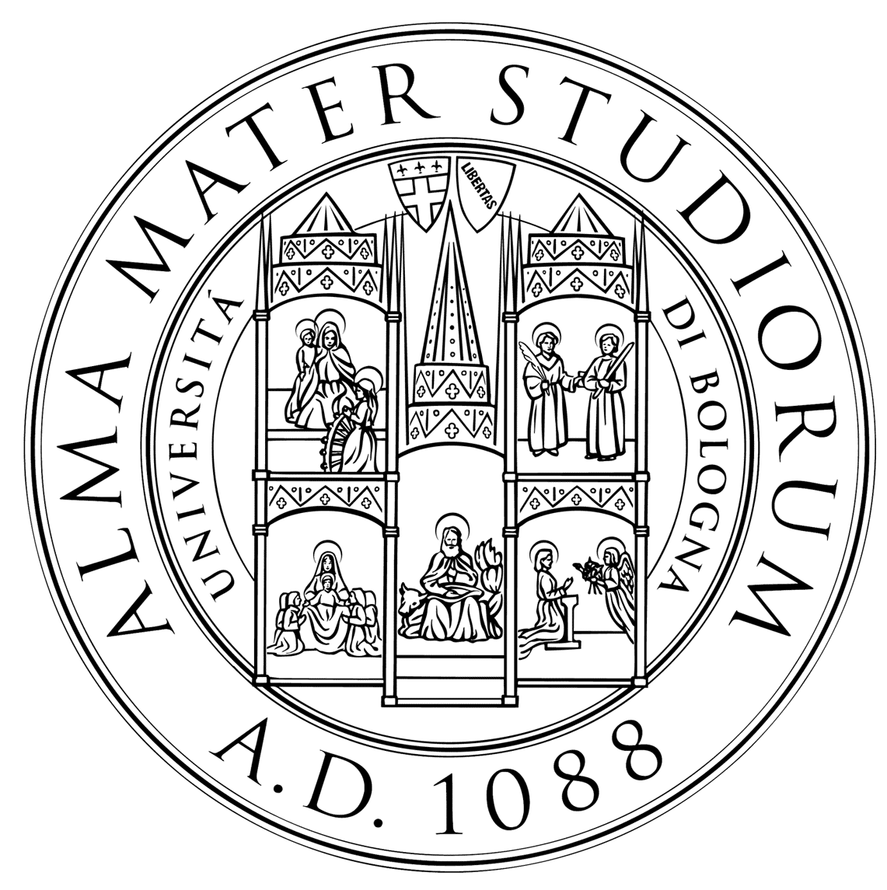
Alma mater studiorum - università di bologna
Scuola Superiore di Studi Umanistici

Sport e guerra

Giovedì 1 Dicembre 2016, h. 15.00
Seminario “Un lessico per le scienze umane”

Paola Bernardini (Università di Urbino)
Sulla base delle fonti antiche (letterarie, epigrafiche, archeologiche) verranno ricostruiti due momenti importanti nella vita del cittadino dell’antica Grecia: lo scontro in battaglia e lo scontro nella prova sportiva. Di essi sarà individuata la comune matrice ideologica che spingeva il guerriero omerico e l’atleta alla competitività e alla conquista del primo posto, ma verranno anche evidenziate le differenze e le opposte finalità delle loro azioni: la morte dell’avversario nell’un caso, la vittoria sull’antagonista nell’altro. La possibilità di un paragone tra le due esperienze, che definiremo affini, similari, imparentate ma mai uguali, sarà confermata attraverso l’analisi di testi poetici arcaici da Omero a Pindaro, da Tirteo a Simonide. Ci si servirà anche del contributo delle testimonianze storiografiche e del documento iconografico. Il confronto con l’epoca moderna servirà a comprendere meglio il fenomeno dell’agonismo e del militarismo nella Grecia antica, ma non consentirà facili conclusioni sulla diffusione e la natura di questi fenomeni nella cultura di oggi. In questo campo un astorico confronto tra passato e presente può produrre errori e fraintendimenti.
Alessandro Dal Lago (Università di Genova)
Prendendo spunto dal saggio di Paola Bernardini, presenterò alcune affinità e differenze tra la relazione di guerra e sport nella Grecia classica e quella nel mondo contemporaneo. In particolare analizzerò la note posizioni di Norbert Elias sulla "civilizzazione" occidentale, cercando di mostrare come il presunto addolcimento dei costumi (tra cui l'introduzione di limiti e vincoli negli sport più cruenti) non sia affatto dimostrato. Discuterò, a riprova delle mie affermazioni, il caso delle Arti marziali miste, lo sport di combattimento più violento oggi praticato nel mondo, che sta conoscendo un successo senza precedenti.

Scuola Superiore di Studi Umanistici – via Marsala 26, Sala Rossa

